РЕДАКЦИЯЛАУДЫҢ БАЗАЛЫҚ ИНСТРУМЕНТТЕРІ

Бірде-бір сызба, көптеген жөндеулерсіз, бірден жасалмайды. Объектілерді жасау және редакциялау – бұл бір медальдың екі жағы тәрізді. Сонымен қатар AutoCAD-та жұмыс істей отырып, сіздер, сызуға емес оны редакциялауға көбірек уақыт жұмсайсыз. Өзгерістер енгізу көптеген себептерге байланысты. Редакциялаудың кейбір процедураларысызба салу үрдісінің бір бөлігі болып табылады, мысалы, объекті қайта салудың орнына оның көшірмесін жасау. Басқа операциялар көптеген объектілерді өзгертуге әкеледі, мысалы, сызбаның толық бір фрагментін қозғалтуға тура келеді. Қандай да бір фрагментті жою, орнынан жылжыту, бұру және өлшемдерін өзгерту және т.б. өзгерістер жасау қажеттілігі өте жиі туындайды.
- Сызбаларды редакциялау
- Объектілерді ерекшелеу

8. 1 Сызбаларды редакциялау

Редакциялау – сызба объектісін өзгерту. Сызбаны редакциялау үшін оны ерекшелеу керек. AutoCAD бағдарламасы объектілерді ерекшелеудің сан алуан тәсілін ұсынады. Редакциялаудың барлық командалары Modify (Редактирование-Редакциялау) менюінде (сурет 8.1) келтірілген, ал олардың пернелері Modify инструменттер панелінде (сурет 8.2) келтірілген.
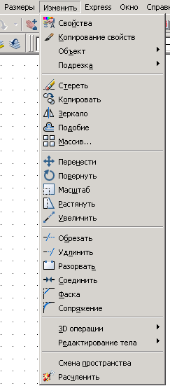

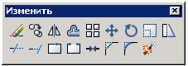

Сурет 8.1 –Modify менюі Сурет 8.2 –Modify инструменттер панелі
AutoCAD-та қай операция бірінші орындалатынына байланысты екі нұсқа қолданылады:
1) команданы алдын-ала қосу, немесе алдымен редакциялау командалары қосылады да, артынан осы команда жұмыс істейтін объектілер ерекшеленеді;
2) объекті алдын-ала ерекшелеу, немесе алдымен объектілер ерекшеленеді, кейіннен ерекшеленген объектілерді біртипті өзгертудіорындайтын редакциялау командасы іске қосылады.
Алғашқы нұсқа немесе команданы алдын-ала қосу арқылы редакциялау – тәжірибелі пайдаланушылардың кең қолданатын түрі, ол бүкіл AutoCAD бағдарламасының іргетасы болып табылады.Бұл нұсқа үнсіздік бойынша қолданылады. Сонымен қатар, бұл нұсқа редакциялаудың барлық командаларымен қолданылады, олардың кейбіреуі тек алдын-ала қосуды қолдану арқылы ғана қолданылады.
Екінші нұсқаны қолдануда бірінші нұсқадағы барлық операциялар дәл сол ретімен қолданылады, алдымен объект таңдалады, содан кейін команда таңдалады.Бұл тәсіл «тікелей басқару» деп аталады. Тікелей басқару – алдын-ала объекті таңдау арқылы редакциялау концепцияларының кеңейтілуі. AutoCAD-та тікелей басқару функциялары өте қуатты инструмент – қолдар арқылы редакциялау көмегімен іске асады. Қолдар – кішкентай түсті шаршылар, олар объекті ерекшелеген кезде пайда болады (сурет 8.3). Қолдар көмегімен объекті алдын-ала ерекшелеу арқылы редакциялау, команданы алдын-ала қосу арқылы редакциялауға қарағанда еш қалыспайды.

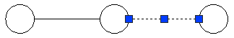
Сурет 8.3 – Ерекшеленген кесінді үзік сызықпен белгіленген.
Оның шеттерінде қолдар пайда болды.

8.1.1 Объектілерді өшіру

_erase (Стереть-Өшіру) командасы – экраннан ерекшеленген объектілерді өшіреді және оларды суреттен жояды. Erase командасы өте қарапайым, оның параметрлері жоқ. Объекті жою үшін, оны ерекшелеп, Modify инструменттер панелінен Erase пернесіне шерту жеткілікті (сурет 7.2). Керісінше де орындауға болады, алдымен Erase, пернесіне шертіп, содан кейін объекті ерекшелеуге де болады.
Егер сіз ерекшеленген объектілерді өшіріп тастаған соң, олардың кейбіреуі қажет екені есіңізге түссе, онда оларды Oops (Ой) командасы көмегімен қайта қалпына келтіруге болады.

8.1.2 Объектілерді көшіру

- _move (Переместить-Орнын ауыстыру) командасы – таңдалған объектілерді базалық нүктеге қарағанда, белгілі бір шамаға көрсетілген бағытта жылжытады.

Команда сұрауы:

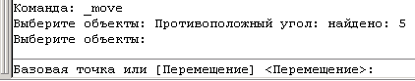

Шақыруға екі жауап нұсқасы болуы мүмкін:

- Метод смещении-Жылжыту тәсілі – шақыруға жауап ретінде:
- тікбұрышты координаталар жүйесіндегі нүкте координаталары түрінде жылжыту (немесе 20<60 полярлық координаталар жүйесі). Мынадай шақыру шығады:
- Enter

- Метод «базовая точка / вторая точка»-«Базалық нүкте / екінші нүкте» тәсілі – шақыруға жауап ретінде:
сызбаның кез келген жерінде базалық нүктені көрсету. Содан соң шақыруға жауап ретінде
- арақашықтық пен бұрышты анықтаңыз немесе екінші нүктені беріңіз.

Егер сызба объектісін жылжытуда асқан дәлдік қажет етілмесе, онда тасымалдаудың дәстүрлі тәсілін қолдануға болады.

8.1.3 Объектілер көшірмесін алу

Бір сызба көлемінде объектілер көшірмесін жасау

_copy (Копировать-Көшірме жасау) командасы – орнынан жылжыту үрдісіне ұқсас. Жалғыз ғана өзгешелігі – көшірме жасауда ерекшеленген объектілер орнында қалады, ал көрсетілген бағытта олардың көшірмесі жылжытылады. CoPy командасы үнсіздік бойынша көптеген көшірме жасайды. Егер сізге бір ғана көшірме керек болса, онда оны сызбада орналастырған соң, Enter пернесін басыңыз (сурет 7.4).
Сұрау:
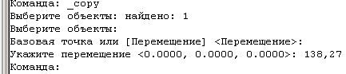

- Enter
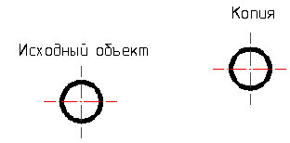

Сурет 7.4 – Объектің бір көшірмесін жасау

Объектілерді бір сызбадан екінші сызбаға көшіру

Тікелей Copy командасы арқылы бір сызбадан екіншіге объектілерді көшіру мүмкін емес. Ол үшін Copyclip и Pasteclip командаларын қолдану қажет.
Copyclip командасы сызба объектілерін Windows алмастыру буферінде уақытша сақтайды, ал Pasteclip командасы – оларды басқа сызбаға қояды. AutoCAD стандарт инструменттер панелінде - Copy (Копирование-Көшірме жасау) және - Paste (Вставка-Қою) пернелері бар, олар алмастыру буфері арқылы көшіруді орындайды.

8.1.4 Объектілерді бұру

Конструкцияны өзгерту нәтижесінде немесе қатені жөндеу үшін кейде сызба объектілерінің көлбеу бұрышын өзгерту қажеттілігі туындайды. AutoCAD бағдарламасы объекті базалық нүкте айналасында берілген бұрышқа оңай бұрады. Әдетте базалық нүкте объект бойында орналасқан. Бұрыштың оң мәні объектіні сағат тіліне қарсы бұруды білдіреді, ал теріс мәні , сағат тілімен бағыттас бұруды білдіреді.
- _rotate (Повернуть-Бұру) командасы – ерекшеленген объектілерді базалық нүктеге қатысты берілген бұрышқа бұруға мүмкіндік береді. Алдымен команда бұрыштарды өлшеу режимі жайлы ақпарат береді, ары қарай объектілерді таңдаудан кейінгі бірінші сұрау шығады:

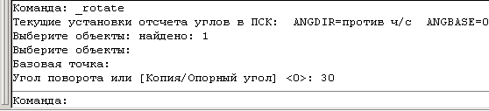

Базалық нүктені көрсетіңіз, сол нүктеге байланысты бұру орындалады, ары қарай – пернетақтадан бұру бұрышын енгізіңіз.
Copy (Копия-Көшірме) опциясын таңдасаңыз, онда бұрғаннан кейін көшрме де, оригинал да сақталады.
Reference (Опорный угол-Тірек бұрыш) опциясын таңдасаңыз, онда команда сұрауы мынадай түрге келеді:

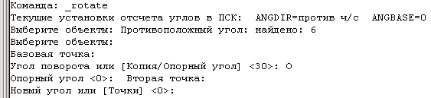

Объектілер таңдаған соң, базалық нүкте ретінде 1 нүктесін қабылдаймыз, бұру бұрышы сұрауына жауап ретінде Тірек бұрыш опциясын көрсету керека. Бұрышты екі нүкте арқылы енгізу тәсілін таңдаймыз. 1 нүктесін көрсетіңіз, содан кейін: екінші нүкте сұрауына - 2 нүктесін көрсетіңіз. Жаңа бұрыш ретінде 0 бұрышын көрсетіңіз. Объект бұрылады, ал оның 1-2 қабырғасы горизонталь орналасады (сурет 8.5).

Бастапқы жағдай Бұрғаннан кейін
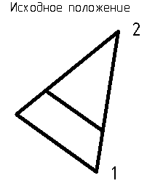
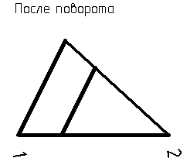

Сурет 8.5 – Тірек бұрыш көмегімен объектілерді бұру

8.1.5 Объект өлшемдерін өзгерту

Команда: _scale (Масштаб) – таңдап алынған объектілерді базалық нүктеге қатысты масштабтайды.

Команда сұрауы:

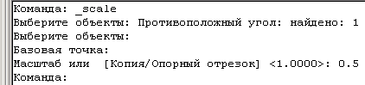

Объектілерді таңдағаннан кейінгі бірінші сұрағыи – базалық нүктені көрсету. Базалық нүктені бағдарлама оған байланысты таңдап алынған объектілер өлшемдерін өзгертетін «қозғалмайтын тірек» ретінде қолданады.
Ары қарай масштабтық коэффициентті енгізу сұралады. Сызбада объектің масштабтық коэффициенті үнсіздік бойынша 1-ге тең. Егер коэффициенттің мәнін 1-ден жоғары етіп енгізсек, онда объект өлшемдері үлкейеді. Таңдалынған объектілер өлшемдерін кішірейту үшін 1-ден кем сан енгізу қажет (сурет 8.6).

Бастапқы жағдай масштабталғаннан кейін
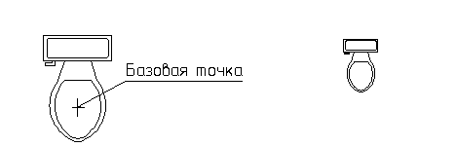

Сурет 8.6 – Scale командасының көмегімен объект өлшемін өзгерту

Объектің масштабталған көшірмесін алу үшін Copy (Копия) параметрі қолданылады. Оны көрсеткеннен соң, тағы да масштабтық коэффициент енгізу сұралады.

Сұрау:

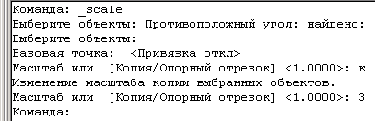

Нәтижесінде экранда екі объект: бастапқы және масштабталған объект қалады (сурет 8.7).

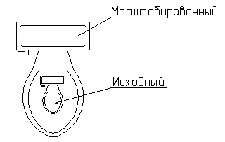
масштабталған

бастапқы
Сурет 8.7 – Copy параметрінің көмегімен алынған кескін

Reference (Опорный отрезок-Тірек кесінді) параметрінің көмегімен өлшемдерді өзгерту үшін, әдетте, қандай да бір сілтемелік (тіректік) сызықтық өлшем, қандай да бір объект ұзындығы, мысалы 1-2 ұзындығын енгізу қажет (сурет 8.8).

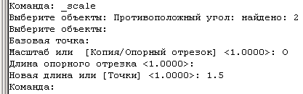

Содан кейін жаңа ұзындық енгізу қажет (мысалы, 1.5), немесе нүктені көрсету керек. Жаңа ұзындықты анықтау үшін команда көрсетілген нүктеден базалық нүктеге дейінгі арақашықтықты өлшейді.

Базалық нүкте Нәтиже
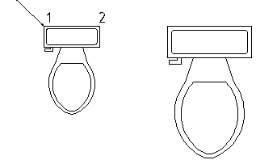
Сурет 8.8 –Reference параметрінің көмегімен алынған кескін
8.1.6 Кесінді және шеңбер параметрлерін өзгерту
_change (Изменить-Өзгерту) командасы – кесіндінің соңғы нүктесін жылжытуға немесе шеңбер радиусын өзгертуге мүмкіндік береді.Сол секілді Change командасы мәтінді өзгерту үшін және блоктар орнын өзгерту үшін қолданылады. Объекті өзгерту үшін, командалық жолға change енгізіңіз де, объекті ерекшелеңіз.
Сонымен қатар редакциялау үшін қол және қасиеттер палитрасын Properties (Свойства-Қасиеттер) қолдануға болады.

Кесінділерді өзгерту

Егер бір кесіндіні ерекшелесек, онда Change командасын қолдану кесіндіде көрсетілген нүктеге жақын соңғы нүктені өзгертуге мүмкіндік береді. Алдымен өзгерту нүктесін көрсету ұсынылады. Оны көрсеткен соң кесіндінің соңғы нүктесі көрсетілген нүктеге ауысады (сурет 8.9).

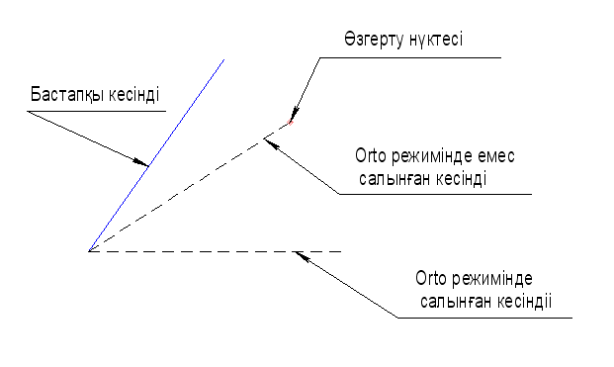

Сурет 8.9 – Бір кесінді үшін Change командасын қолдану

Орто режимде бағдарлама соңғы нүктені көрсетілген мақсатты нүктеге неғұрлым жақынырақ көшіре отырып, орто бағытта (немесе координаталық осьтердің біріне параллель) кесінді салады (сурет 8.9).
Бірден артық кесінді ерекшеленген жағдайда Change командасы операцияларды басқаша орындайды: барлық кесінділердің жақын соңғы нүктелері өзгерту нүктесіне ауысады, сондықтан барлық кесінділер бір нүктеде қиылысады (сурет 8.10).
Суретте бастапқы кесінділер тұтас сызықтармен, ал өзгертілген кесінділер штрих сызықтармен көрсетілген.

Өзгерту нүктесі
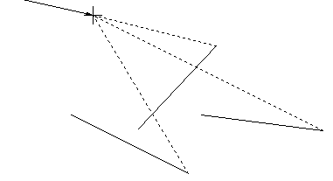

Сурет 8.10 – Бірнеше кесінді үшін Change командасын қолдану

Шеңберді өзгерту

Change командасының көмегімен шеңбер радиусын өзгерту шеңберге Scale командасын қолданудағы нәтижеге әкеліп соқтырады.
Егер шеңбер ерекшеленсе, команда өзгерту нүктесін сұрайды. Оны көрсеткен соң, шеңбер радиусы шеңбер жаңа нүктеден өтетіндей болып өзгереді. Егер шақыруға жауап ретінде Enter, пернесін шертсек, команда радиустың жаңа мәнін талап етеді.
Егер бірнеше шеңбер ерекшелесек, онда команда көмегімен бір ерекшеленген шеңберден келесісіне өтуге болады, осылайша әрқайсысына жеке-жеке ретімен жаңа радиус анықтауға болады..
Егер бірнеше шеңбер ерекшелесек, онда өзгерту нүктесін көрсету шарасына мынадай хабарлама шығады

Онымен бір уақытта шеңберлердің біреуі ағымдағы шеңберге айналады, енді өзгерту нүктесін (радиус) көрсетуге болады.

